Spett.le
BUZZI UNICEM S.P.A.
VIA LUIGI BUZZI, 6
15033 CASALE MONFERRATO - AL

Patrica 10/03/2022

OFFERTA 2022/0179

Oggetto: Questa proposta per descrivere tecnicamente, funzionalmente e successivamente quotare economicamente la fornitura di quanto appresso riportato:
• Fornitura di un sistema di analisi vibrazionale fisso
• Messa in servizio presso VS azienda
Gli impianti sopraindicati, saranno in grado di poter rispondere alle Vs. esigenze in termini di affidabilità e sicurezza nonché per eventuali e/o future implementazioni in termini di fasi di lavorazioni.

Descrizione dei lavori che saranno eseguiti:

2.1.1) SISTEMA SCHAEFFLER PROLINK 4 PUNTI ESTENSIBILE A 16 PUNTI

I sensori Schaeffler registrano le vibrazioni sulla macchina mentre il sistema di condition
monitoring ProLink analizza lo stato vibrazionale generale e le vibrazioni specifiche dei
componenti, ad esempio nei cuscinetti, negli ingranaggi, ecc.
Tutti i parametri e gli stati di allarme possono essere trasmessi alla sala di controllo e al
sistema di controllo della macchina utilizzando OPC UA
Lo stato di allarme può anche essere trasmesso contemporaneamente ad un sistema di
pianificazione della manutenzione tramite OPC UA. Da lì si possono quindi avviare le
opportune misure di manutenzione
E’ possibile inoltre implementare una pagina di visualizzazione su un PC di vs fornitura collegata alla rete e quindi alla CPU del sistema
Fornitura di un sistema cablato a 4 punti comprendente:
• Carpenteria in lamiera, di dimensioni adeguate
• Interruttore generale 2x16A
• Presa di servizio
• Ventilatore per il mantenimento della temperatura nelle condizioni ideali
• Nr 01 DTECTX1.POWER-SUPPLY-24V-60W (alimentatore 24V-60W per CPU e moduli
vibrazionali connessi a ponte)
• Nr 01 PROLINK-CMS-KIT-4CH (CPU base completa di modulo vibrazionale a 4 canali)
• Nr 04 SENSOR-C002-01S0-00MILM8 (accelerometro 100 mV/G con range di frequenza 0,2 Hz –
10 kHz completo di attacco filettato M8 e connettore MIL)
• Nr 04 cavi di collegamento
• Nr 04 basette di ancoraggio
• Nr 02 sensori rilevazione velocità motore
• Nr 01 PROLINK-LICENSE-PACKAGE (licenza di utilizzo sistema di connessione OPC/AU e
servizio mailing di allerta)
• Nr 01 SMART.VISUAL (software grafico per centralizzare tutti i punti di misura su unica dashboard)
• Morsettiere e tutto quanto altro occorrente per la realizzazione
Fornitura delle seguenti prestazioni:
• Installazione quadro elettrico sopra indicato
• Installazione dei 04 accelerometri
• Installazione dei 2 sensori di rilevazione velocità
• Verifica rispondenza segnali rilevati con NS apparecchiature
• Realizzazione di una pagina di visualizzazione con sistema Smart Visual installato su un PC di VS
Fornitura
• Collegamenti elettrici di alimentazione
• Collegamenti alla rete Ethernet di stabilimento

La fornitura comprenderà la seguente documentazione su supporto informatico e cartaceo:
• Schemi quadri elettrici in formato Eplan
• Dichiarazione di conformità quadri elettrici
• Marchiatura CE quadri elettrici
• Dichiarazione di conformità installazione elettrica

Totale complessivo……………………………………………………..€.13.720,00 + IVA ad esclusione di vitto e alloggio del ns personale a VS cura

Consegna : Come da Voi indicato estremamente urgente
Trasporto : Come da Vs. indicazioni a Vs. Carico
Pagamento : In uso

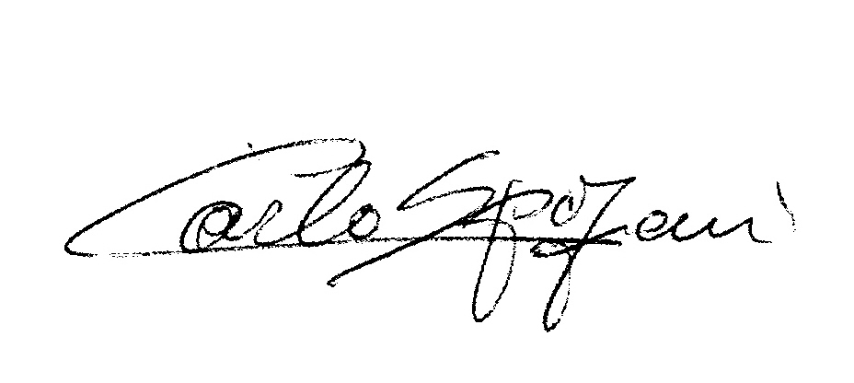
Disponibili a qualunque chiarimento, rimaniamo in attesa di una vs. risposta.

Cordiali saluti
REM s.r.l.

N.B. Non avendo avuto nessun dato dal vs. ufficio tecnico sul sistema alza spazzole e avendo Noi i dati solo sui motori dell’ultima generazione della WEG serie MAF6300 è stato verificato il suo funzionamento meccanico e concordato con il vs. ufficio tecnico di lasciarlo impostato nella regolazione attuale.

